PB. 5531.506.2023 N. Targ; 30 lipca 2026 r.
Starostwo Powiatowe w Nowym Targu

Powiatowe Centrum Zarządzania Kryzysowego
Starosty Nowotarskiego

Sz. P. | Burmistrz Miasta / Wójt Gminy  Kierownicy służb, inspekcji, straży  w powiecie nowotarskim

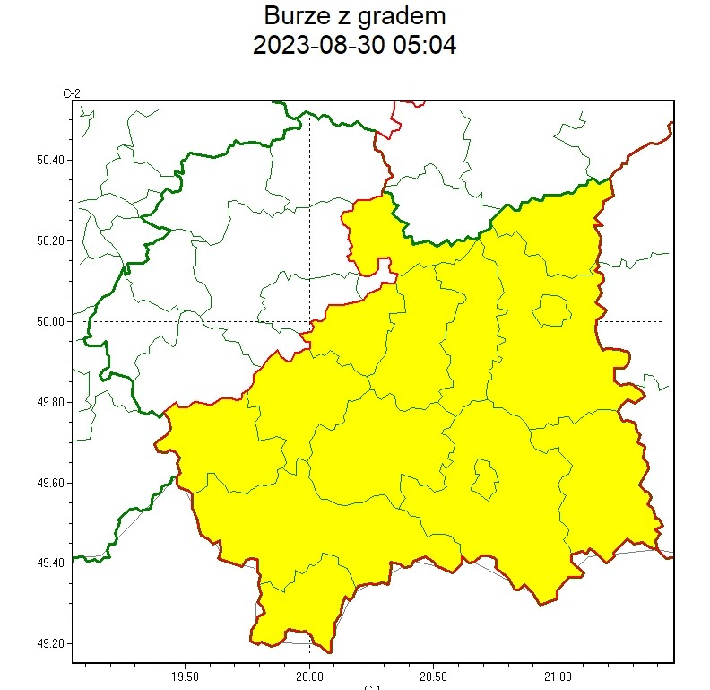
WOJEWÓDZTWO MAŁOPOLSKIE
OSTRZEŻENIA METEOROLOGICZNE ZBIORCZO NR 258
WYKAZ OBOWIĄZUJĄCYCH OSTRZEŻEŃ
o godz. 05:04 dnia 30.08.2023
Zjawisko/Stopień  zagrożenia | Burze z gradem/1
Obszar  (w nawiasie numer ostrzeżenia dla powiatu) | powiaty: bocheński(87), brzeski(88), dąbrowski(93), gorlicki(112), limanowski(98), myślenicki(90), nowosądecki(115), nowotarski(115), Nowy Sącz(97), proszowicki(85), suski(104), tarnowski(93), Tarnów(91), tatrzański(111), wielicki(83)
Ważność | od godz. 12:00 dnia 30.08.2023 do godz. 20:00 dnia 30.08.2023
Prawdopodobieństwo | 80%
Przebieg | Prognozowane są burze, którym miejscami będą towarzyszyć silne opady deszczu od 20 mm do 30 mm oraz porywy wiatru do 70 km/h. Miejscami grad.
SMS | IMGW-PIB OSTRZEGA: BURZE Z GRADEM/1 małopolskie (15 powiatów) od 12:00/30.08 do 20:00/30.08.2023 deszcz 30 mm, grad, porywy 70 km/h. Dotyczy powiatów: bocheński, brzeski, dąbrowski, gorlicki, limanowski, myślenicki, nowosądecki, nowotarski, Nowy Sącz, proszowicki, suski, tarnowski, Tarnów, tatrzański i wielicki.
RSO | Woj. małopolskie (15 powiatów), IMGW-PIB wydał ostrzeżenie pierwszego stopnia o burzach z gradem
Uwagi | Brak.
Opracowanie niniejsze i jego format, jako przedmiot prawa autorskiego podlega ochronie prawnej, zgodnie z przepisami ustawy z dnia 4 lutego 1994r o prawie autorskim i prawach pokrewnych (dz. U. z 2006 r. Nr 90, poz. 631 z późn. zm.).
Wszelkie dalsze udostępnianie, rozpowszechnianie (przedruk, kopiowanie, wiadomość sms) jest dozwolone wyłącznie w formie dosłownej z bezwzględnym wskazaniem źródła informacji tj. IMGW-PIB.

Proszę o podjęcie stosownych działań ostrzegawczych na administrowanym terenie.
O wszelkich zdarzeniach mających istotne znaczenie dla bezpieczeństwa ludzi i podjętych działaniach, proszę informować PCZK Starosty Nowotarskiego:
- w godzinach pracy starostwa: email: zarzadzanie.kryzysowe@nowotarski.pl; tel./fax: 18 2661315,
- po godzinach pracy: SK K-nta P PSP: email: psknowytarg@straz.krakow.pl
tel. 47 831 7210; fax. 47 831 7299;

Pełnomocnik Starosty ds. Zarządzania Kryzysowego
/-/
Jerzy Ostrowski
Otrzymują: Adresaci; a/a

